Міністерство освіти і науки України

Національний університет «Львівська політехніка»

Інститут комп’ютерних наук та інформаційних технологій

Кафедра автоматизованих систем управління



**Звіт**

до лабораторної роботи №3

з дисципліни

“Веб-технології та розробка веб-застосувань”

на тему  
**“Фронтенд-фреймворки”**

Виконав:

студент групи ОІ-26

*Чабанов Павло*

Прийняла:

*Троян О. А.*

Львів – 2025

**Тема:** Фронтенд-фреймворки.

**Мета:** Отримати практичний досвід роботи з одним із сучасних фронтенд-фреймворків. Навчитись розробляти веб-сторінки за допомогою компонентів, керувати станами компонент та працювати з маршрутизацію для переходу між різними відображеннями (сторінками).

**Хід виконання роботи**

**Варіант 23**

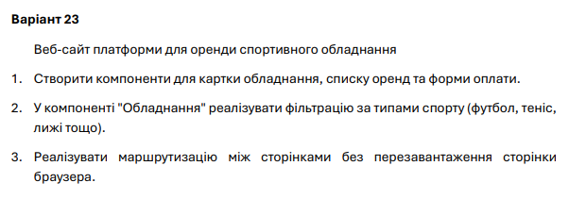

Для того, щоб виконати дане завдання, потрібно вибрати та встановити один із запропонованих фреймворків. Для себе та свого сайту я обрав саме React, тому що він швидкий, гнучкий, популярний та доволі простий. Для встановлення серверу я використав Vite. Він швидший за create-react-app. Основною відмінністю React є написання Html коду прямо в js файлі. Для наочності, такі файли мають розширення jsx. Для його установки в проект я скористався консольною командною:

**npm create vite@latest sport-equipment-rental -- --template react**

Потім я почав створювати файли, починаючи з App.jsx. Файл App.jsx у React-додатку виконує кілька ключових функцій:

1. **Головний компонент додатку** - це кореневий компонент, який відповідає за загальну структуру інтерфейсу користувача.
2. **Налаштування маршрутизації** - у нашому додатку "SportRent" саме в App.jsx налаштовані маршрути, які визначають, яка сторінка буде показана користувачу залежно від URL (сторінка обладнання, мої оренди, оплата).
3. **Об'єднання компонентів** - включає спільні для всіх сторінок компоненти, такі як навігаційна панель (Navbar) та футер.
4. **Точка входу** - це перший React-компонент, який рендериться в DOM після запуску додатку.

У моєму проекті "SportRent" файл App.jsx відповідає за підключення React Router, який забезпечує навігацію між різними сторінками без перезавантаження, а також за відображення спільних елементів інтерфейсу на всіх сторінках. Без цього файлу не було б можливості перемикатися між сторінками "Обладнання", "Мої оренди" та "Оплата".

Для запуску потребується Node.js, таккож потрібно ввести команду:

**npm run dev**

Це запустить сервер, та дасть нам посилання на нього

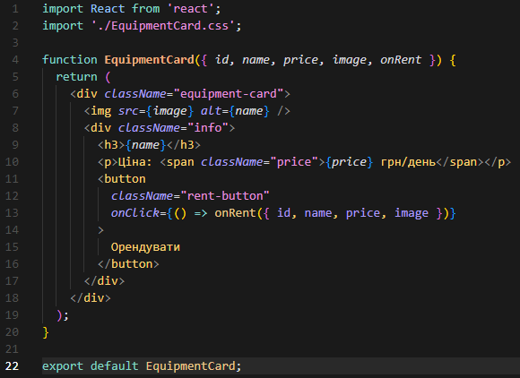

Рис. 1. Текст файлу EquipmentCard.jsx

На Рис. 1 зображено текст файлу EquipmentCard.jsx. Це файл для відображення картки обладнання. Вона складається з:

1. Імпорту реакту та стилів для картки
2. Функція
3. Експорт

**Функція** – в даному випадку, після проведення певних дій, повертає html вираз.

**Експорт** - робить компонент EquipmentCard доступним для використання в інших файлах проекту.

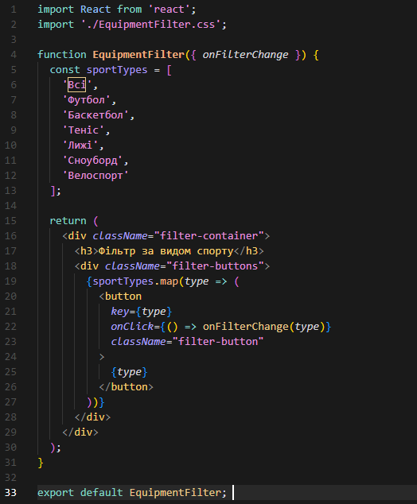

Рис. 2. Код файлу EquipmentFilter.jsx

На Рис. 2 ми можемо бачити код файлу EquipmentFilter.jsx. В даному випадку функція ініціалізує масив типів спорту, а потім повертає мапу з кнопок, які мають певні назви, ключи і т.д. В результаті отримуємо результат, який показано на Рис. 3.

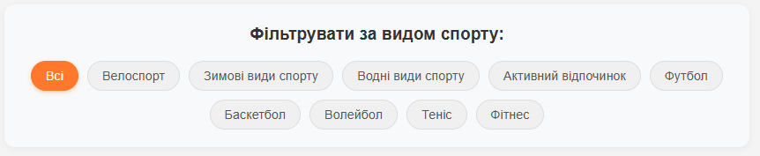

Рис. 3. Меню фільтрації

Також я змінив вигляд на сторінці Мої оренди. Я додав картинки та більше кнопок. Для видалення зробив окрему кнопку іншого кольору. Стан оплати я виніс в верхній правий кут, для кращого розуміння, а при оплаті вона змінює колір на зелений, для наочності результату. Результат показано на Рис. 4. Також додав кнопку оплатити все.

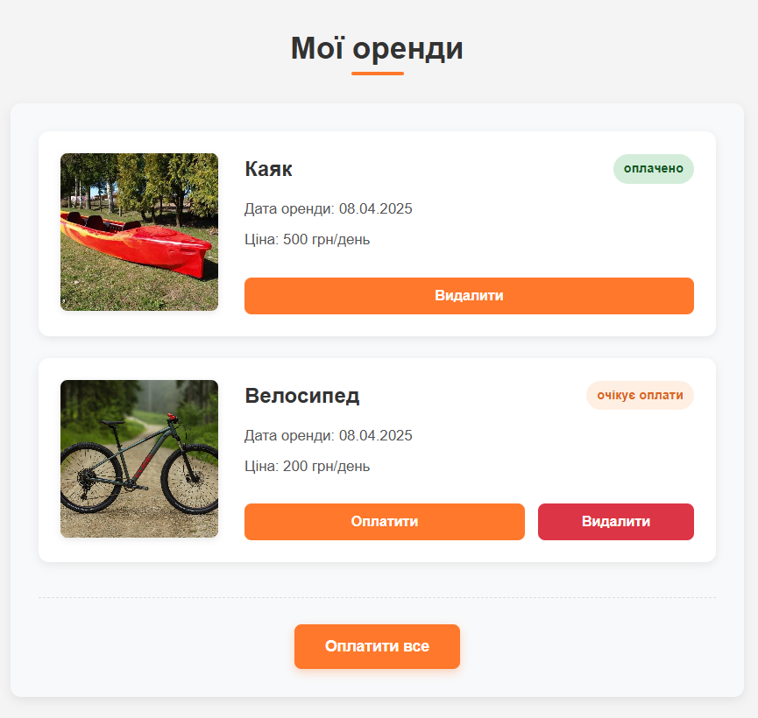

Рис. 4. Список моїх оренд

Також я змінив сторінку оплати. Тепер можна оплачувати кілька різних обладнань, та сам процес оплати став швидшим. Результат можна побачити в додатку В.

У межах цієї лабораторної роботи я реалізував покращене інтелектуальне редагування полів введення даних платіжної картки. Зокрема, для поля введення номера картки встановлено обмеження — користувач не зможе ввести більше ніж 16 символів. Крім того, для зручності читання та перевірки, після кожних чотирьох цифр автоматично додається пробіл.

Аналогічний підхід застосовано і до поля введення дати - після кожних двох символів автоматично додається роздільник у вигляді символу /. Це дозволяє користувачеві вводити дані у звичному, стандартизованому форматі, зменшуючи ризик помилок.

Таке вдосконалення не лише покращує користувацький досвід, а й підвищує рівень безпеки. Автоматичне форматування допомагає уникнути введення небажаних або шкідливих значень, що можуть призвести до SQL-інʼєкцій або інших типів кіберзагроз, пов’язаних із передачею даних до бази даних.

**Висновок**

Отже, на цій лабораторній роботі я навчився застосовувати основні функціональні можливості мови програмування JavaScript, такі як маніпуляції з елементами веб-сторінки, обробка подій, цикли та умови, для реалізації інтерактивності та динамічності веб-сторінкам. Я оновив свій сайт з минулої лабораторної роботи додавши багато взаємодії з JavaScript, через що він став виглядати ще красивіше та інтерактивніше.

**Додатки**

**Дотаток А (скріншот головної сторінки)  
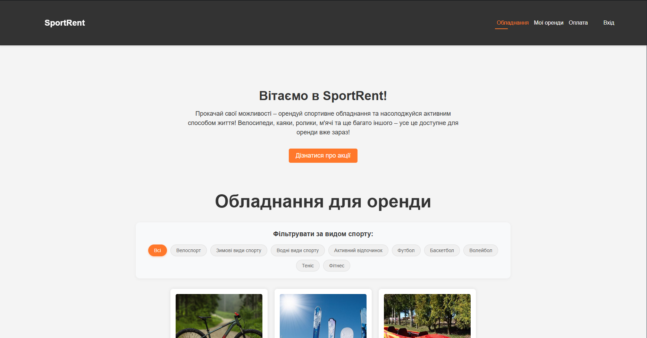  
  
Додаток Б ( скріншот прихованого меню на головній сторінці)**

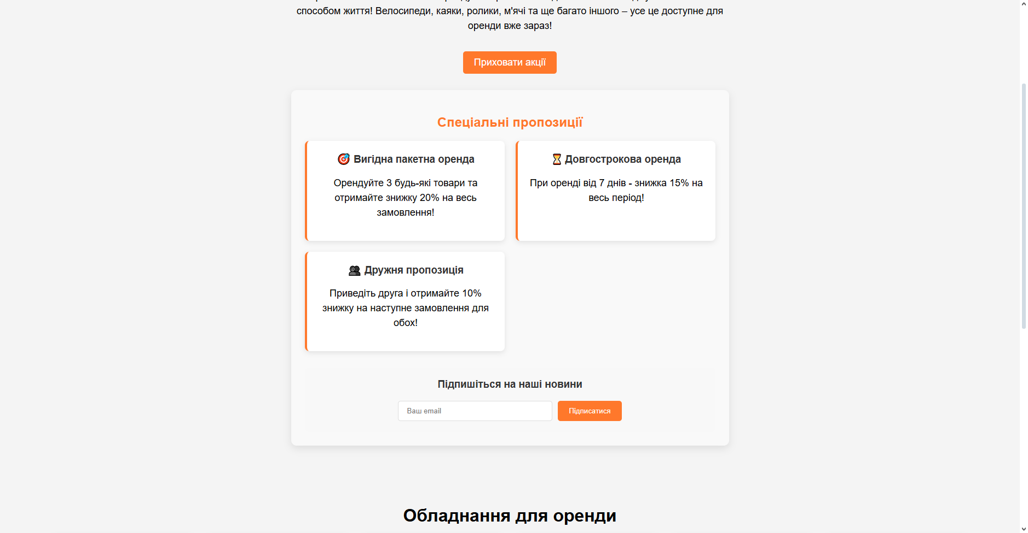

**Додаток В ( скріншот сторінки оплати)**

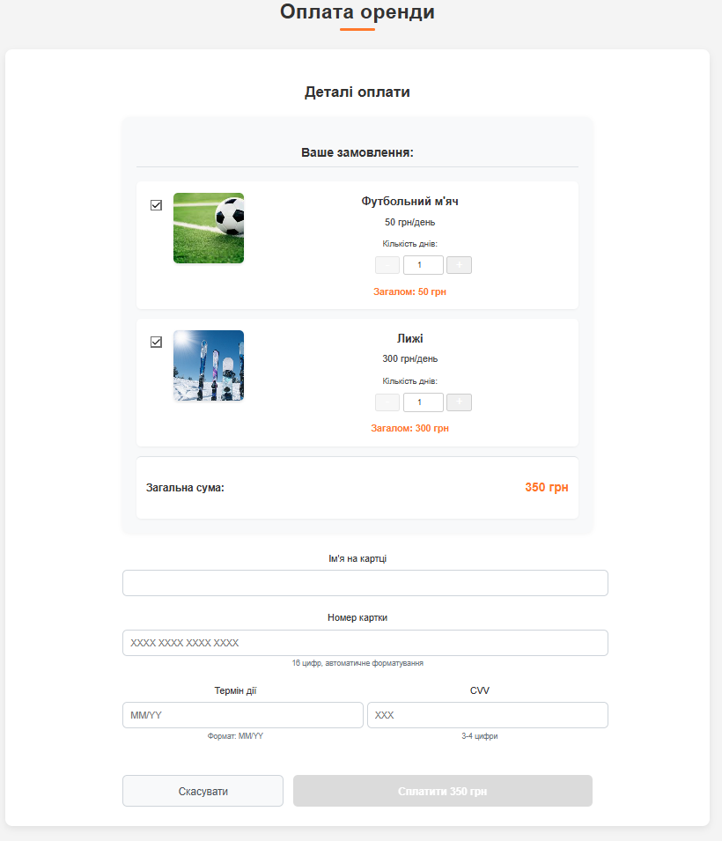

**Додаток Г (скріншот сторінки “Мої оренди”)  
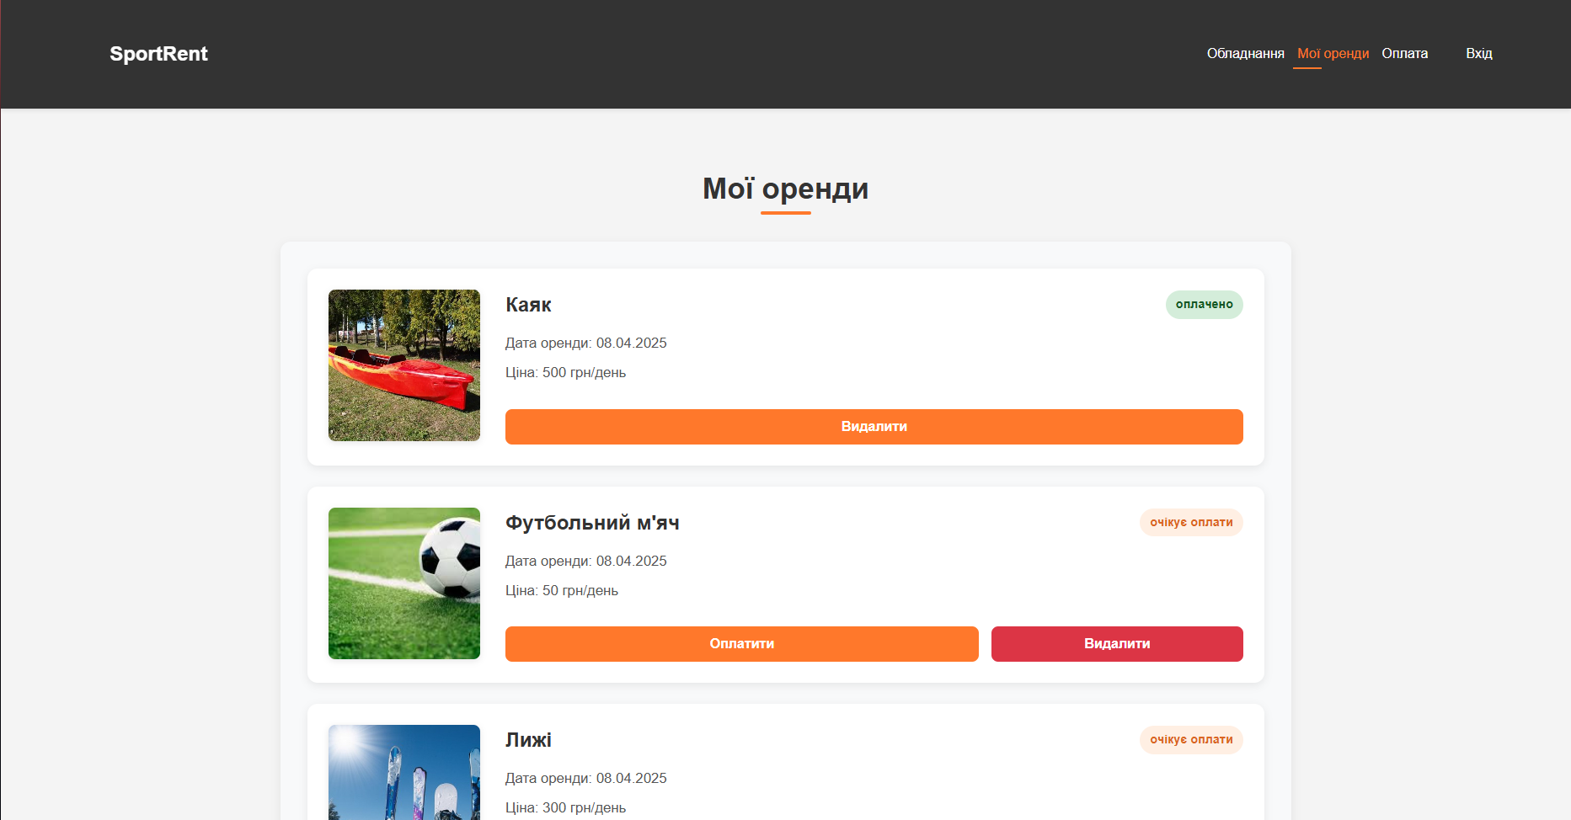**

**Додаток Ґ (скріншот подробиць до обладнання)  
